KẾ HOẠCH BÀI DẠY
MÔN: TOÁN - LỚP 3
BÀI: ÔN TẬP PHÉP CỘNG, PHÉP TRỪ (Tiết 1)
I. YÊU CẦU CẦN ĐẠT:
1. Năng lực đặc thù:
– Ôn tập phép cộng, phép trừ (không nhớ và có nhớ không quá một lượt) trong phạm vi 1 000.
– Nhận biết tính chất giao hoán, tính chất kết hợp của của phép cộng qua các trường hợp cụ thể, GV khái quát bằng lời (chưa nêu tên tính chất). Vận dụng tính chất giao hoán, tính chất kết hợp để tính toán hợp lí.
– Nhận biết ba số gia đình, quan hệ giữa phép cộng và phép trừ; dựa vào sơ đồ tách – gộp số.
2. Năng lực chung.
- Năng lực tự chủ, tự học: lắng nghe, trả lời câu hỏi, làm bài tập.
- Năng lực giải quyết vấn đề và sáng tạo: tham gia trò chơi, vận dụng.
- Năng lực giao tiếp và hợp tác: hoạt động nhóm.
3. Phẩm chất.
- Phẩm chất nhân ái: Có ý thức giúp đỡ lẫn nhau trong hoạt động nhóm để hoàn thành nhiệm vụ.
- Phẩm chất chăm chỉ: Chăm chỉ suy nghĩ, trả lời câu hỏi; làm tốt các bài tập.
- Phẩm chất trách nhiệm: Giữ trật tự, biết lắng nghe, học tập nghiêm túc.
II. PHƯƠNG TIỆN DẠY HỌC:
1. Giáo viên:
3 thanh chục và 17 khối lập phương (hoặc các mảnh bìa vẽ chấm tròn trong bài học); hình vẽ tóm tắt các bài Luyện tập 3, 4 và 5 (nếu cần).
2. Học sinh:
2 thanh chục và 5 khối lập phương.
III. CÁC HOẠT ĐỘNG DẠY HỌC CHỦ YẾU:
Hoạt động của giáo viên | Hoạt động của học sinh
1. Khởi động:
* Mục tiêu: Tạo cảm xúc vui tươi, kết nối với chủ đề bài học.
* Phương pháp: Thực hành.
* Hình thức tổ chức: Cá nhân
- GV tổ chức Trò chơi ĐỐ BẠN. Phổ biến luật chơi và cách chơi  Ví dụ:  - GV: Gộp 20 và 10 được mấy?  - GV: Lập sơ đồ tách – gộp số.  - GV: Đọc bốn phép tính.  - GV nhận xét, tuyên dương, dẫn dắt vào bài mới. | - HS lắng nghe và thực hiện trò chơi  + Gộp 20 và 10 được 30.  - Lập sơ đồ vào bảng con.  20 + 10 = 30  - HS lắng nghe
2. Bài học và thực hành
Hoạt động 1: Tính chất giao hoán của phép cộng
* Mục tiêu:
- HS hiểu được tính chất giao hoán và kết hợp của phép cộng, phép trừ.
* Phương pháp: Hỏi đáp, động não
* Hình thức: Cá nhân, cả lớp.
*Mối quan hệ giữa phép cộng và phép trừ.  - GV chia lớp thành các nhóm 4 người và yêu cầu:  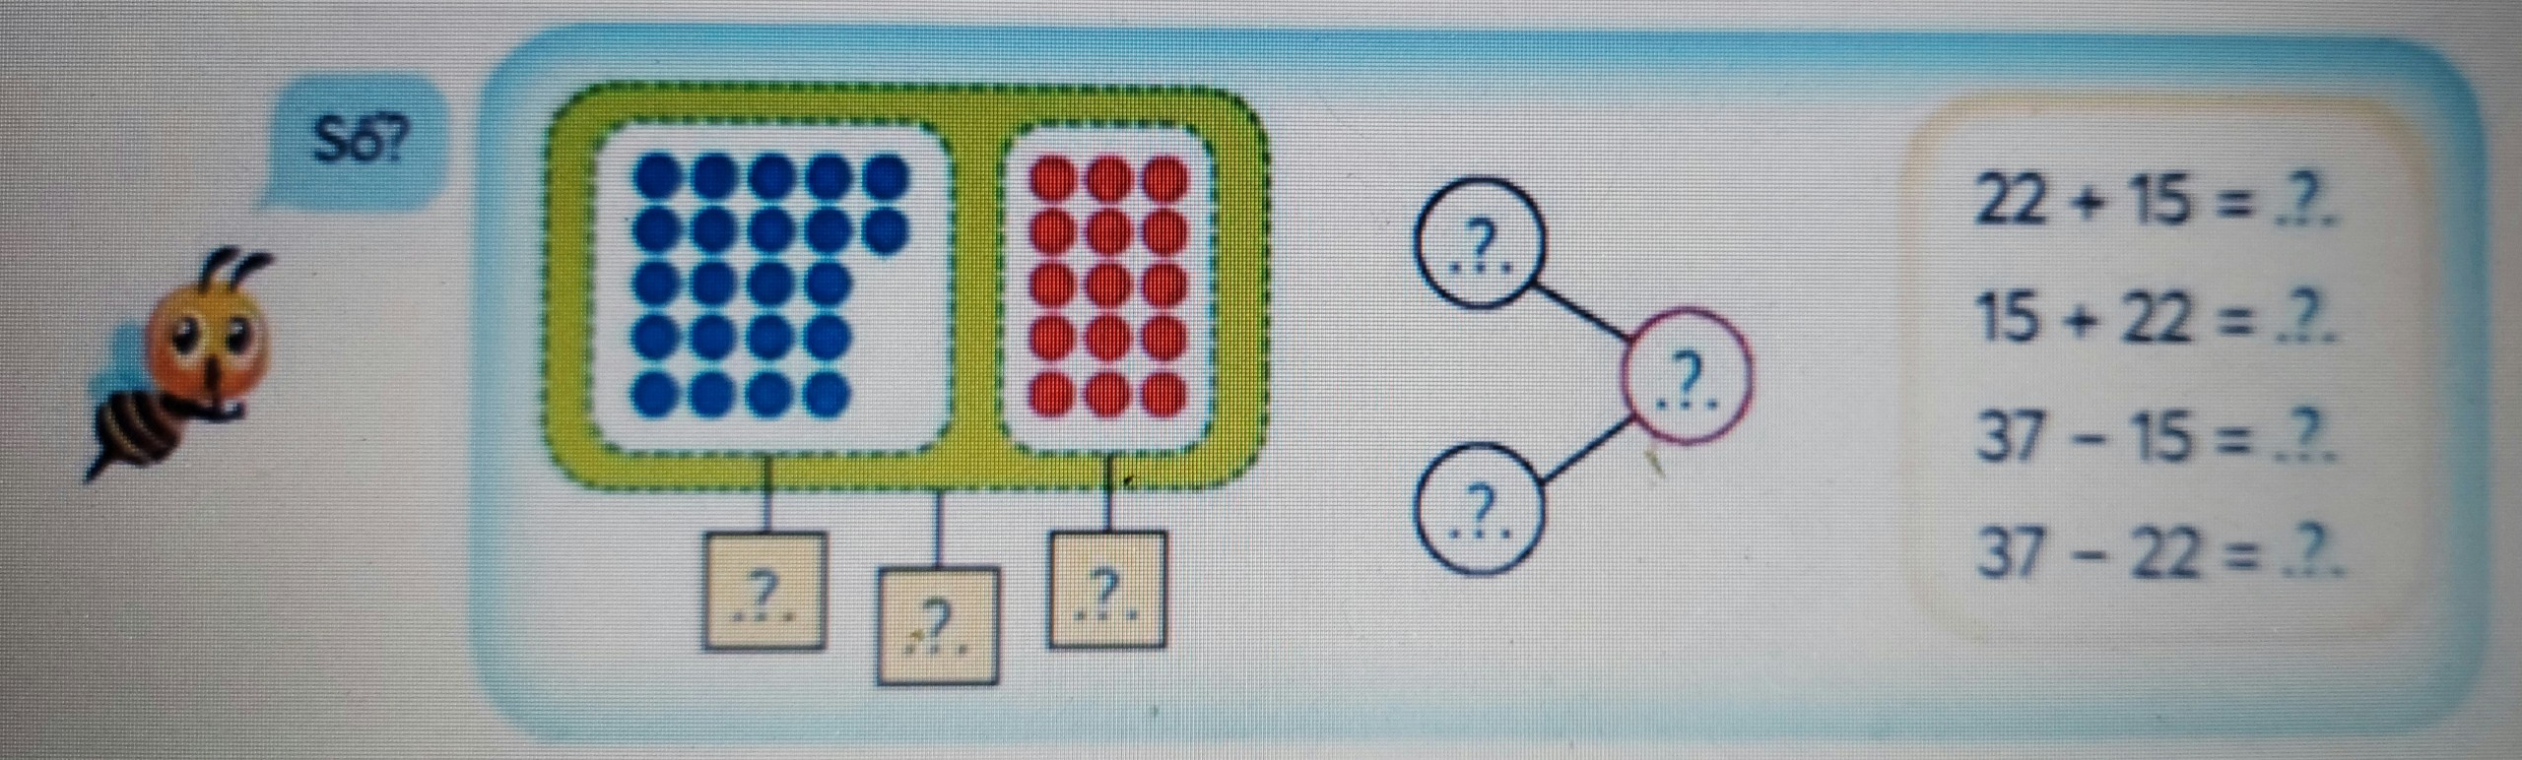  - GV: Dùng thẻ hiện số 22 và 15. Có tất cả bao nhiêu ?  - GV: Lập sơ đồ tách – gộp số.  - GV: Viết bốn phép tính, đọc bốn phép tính.  - GV cho HS nhận xét: vị trí các số hạng và kết quả của hai phép cộng.  * GV kết luận: Khi đổi chỗ hai số hạng trong một tổng thì tổng không thay đổi.(HS hiểu, không cần thiết thuộc nhận xét này.) | - HS làm việc theo nhóm bốn thực hiện các yêu cầu của GV.  + Có tất cả 22 viên bi xanh và 15 viên bi đỏ. Có tất cả 37 viên bi  - Đại diện nhóm trình bày bài làm trên bảng.  22 + 15 = 37 15 + 22 = 37  37 – 15 = 22 37 – 22 = 15  - HS nhận xét.  - HS nhắc lại.
Hoạt động 2. Thực hành Ba số gia đình – Quan hệ giữa phép cộng và phép trừ
* Mục tiêu: HS vận dụng và thực hành vào bài tập. Ba số gia đình – biết được mối quan hệ giữa phép cộng và phép trừ.
* Phương pháp: Trực quan, đàm thoại, thực hành, thảo luận
* Hình thức: Thảo luận nhóm đôi, cả lớp.
- GV thực hiện mẫu:  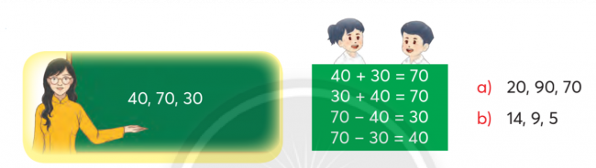  - GV giúp HS làm các việc theo trình tự:  + Lập sơ đồ tách – gộp số.  + Viết bốn phép tính, đọc bốn phép tính.  - GV sửa bài, khuyến khích HS trình bày cách làm.  - GV nhận xét, đánh giá.. | - HS lắng nghe.  - HS (nhóm bốn) thảo luận và làm bài theo trình tự mẫu.  - HS trình bày bài làm.  a. 20 +70 = 90 b. 9 + 5 = 14  70 + 20 = 90 5 + 9 = 14  90 – 70 = 20 14 – 5 = 9  90 – 20 = 70 14 - 9 = 5  - HS lắng nghe và sửa sai.
Hoạt động 3. Luyện tập:
* Mục tiêu: HS biết vận dụng vào bài học để tính toán .
* Phương pháp: Trực quan, đàm thoại, thực hành, thảo luận
* Hình thức: Thảo luận nhóm, cả lớp.
Bài 1:  - GV cho HS đọc yêu cầu.  - GV cho HS làm bảng con.  a. 204 + 523 b. 61 + 829 c. 347 – 80  - GV nhận xét sửa sai.  Bài 2:  - GV cho HS đọc yêu cầu.  - GV cho HS thảo luận nhóm.  a. 15 + 6 + 5 b. 18 + 12 + 17 c. 29 + 5 + 6  - GV gợi ý: tìm hai số hạng có tổng là số tròn chục để tính trước, rồi cộng với số hạng còn lại.  - Cho HS làm cá nhân rồi chia sẻ trong nhóm.  - GV cho HS trình bày theo nhóm (mỗi nhóm / câu), khuyến khích HS chọn cách tính thuận tiện.  * GVKL: Khi cộng một tổng của hai số với số thứ ba, ta có thể cộng số thứ nhất với tổng của số thứ hai và số thứ ba. (HS hiểu, không cần thiết thuộc nhận xét này.)  Vui học  - GV cho HS đọc yêu cầu.  - GV cho HS thảo luận (nhóm bốn) tìm hiểu bài, tìm cách làm: nói tình huống có số hạng hay số trừ bằng 0 rồi viết phép tính.  - GV nhận xét sửa bài, khuyến khích nhiều nhóm trình bày.  * GVKL: Một số cộng với 0 (hoặc trừ cho 0) hay 0 cộng với một số bằng chính số đó. | - HS đọc và xác định yêu cầu đề.  - HS làm bảng con, nhận xét sửa sai.  - HS đọc và xác định yêu cầu đề.  - HS thảo luận (nhóm đôi) tìm hiểu bài, tìm cách làm.  - HS làm cá nhân rồi chia sẻ trong nhóm.  - HS trình bày, nhận xét, sửa sai.  a. 15 + 6 + 5 = ( 15 + 5 ) + 6 = 26  b. 18 + 12 + 17 = ( 18 + 12 ) + 17 = 47  c. 29 + 5 + 6 = 34 + 6 = 40  - HS đọc yêu cầu đề.  - HS thảo luận và làm bài.  - HS nhắc lại.
3. Hoạt động nối tiếp
*Mục tiêu: HS ôn lại những kiến thức, kĩ năng đã học, chuẩn bị bài cho tiết sau.
* Phương pháp, hình thức tổ chức: Vấn đáp, trò chơi, hoạt động cả lớp
- GV cho 3 phép cộng, trừ tính bất kì và gọi lần lượt HS đứng dậy thực hiện phép tính  - GV nhận xét, chốt.  - GV nói những việc chính cần thực hiện trong mỗi phép tính cộng trừ.  - GV nhận xét tiết học, dặn dò HS về chuẩn bị cho tiết học sau: Ôn tập phép cộng, trừ (tiết 2) | - HS thực hiện, HS khác nhận xét, bổ sung.  - HS lắng nghe.  - HS lắng nghe và thực hiện.

IV. ĐIỀU CHỈNH SAU TIẾT DẠY:
.................................................................................................................................
.................................................................................................................................
.................................................................................................................................

